Harm Nieuwland

roc tER aa  Keizerin Marialaan 2

PRoftaak itsk

Contents

How2Research 2

Beschrijving 2

Links 4

Wireframes 5

GIT 7

# How2Research

## Beschrijving

Deze applicatie is gemaakt voor de proftaak van periode 4 van leerjaar 1, het word een 2D platofrmer spel(het zelfde soort spel als mario world), je beweegt van links naar rechts door het spel heen om het einde te bereiken, onderweg kom je allerlei obstakels tegen.

Dit word het startscherm van het spel.



Dit word de indeling van het spel zelf.

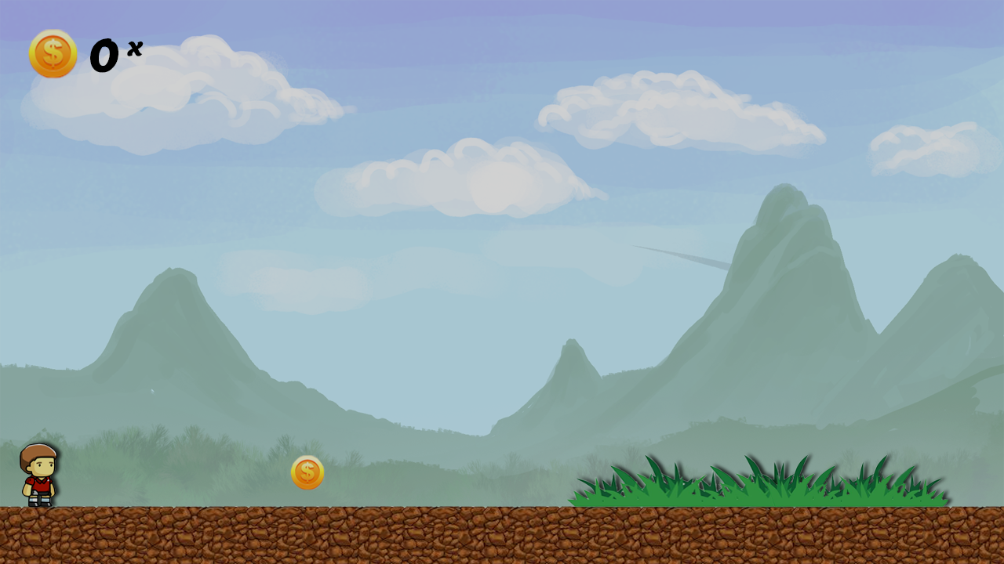

Dit word ongeveer de indeling van het level picker menu, hiermee kies je welk level je wil spelen.

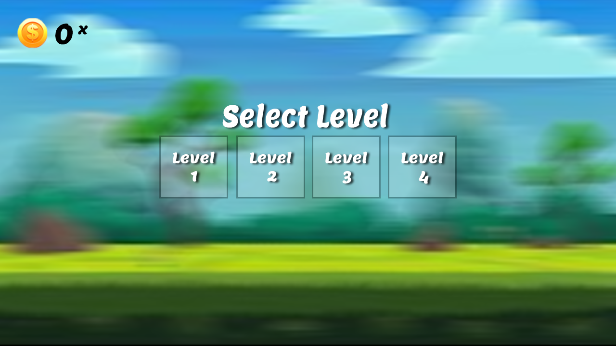

## Links

**https://learn.unity.com/tutorial/movement-basics#5c7f8528edbc2a002053b711**

deze link geeft uitleg over het bewegen van een speler binnen het spel, deze tutorial gebruiken we voor een deel om het poppetje van links naar rechts te laten bewegen.

**https://answers.unity.com/questions/1212721/double-jumping-in-c.html**

Deze link heeft een code erin staan waarmee je het poppetje kan laten double jumpen(in de lucht nog een keer kunnen springen), deze gebruiken we voor dit spel ook.

**https://answers.unity.com/questions/1212721/double-jumping-in-c.html**

Deze link geeft uitleg over het maken van een menu waarin je kan kiezen welk level je wil spelen, deze gebruiken we ook in dit project.

# Wireframes

Hoe het start menu er ongeveer uit komt te zien.

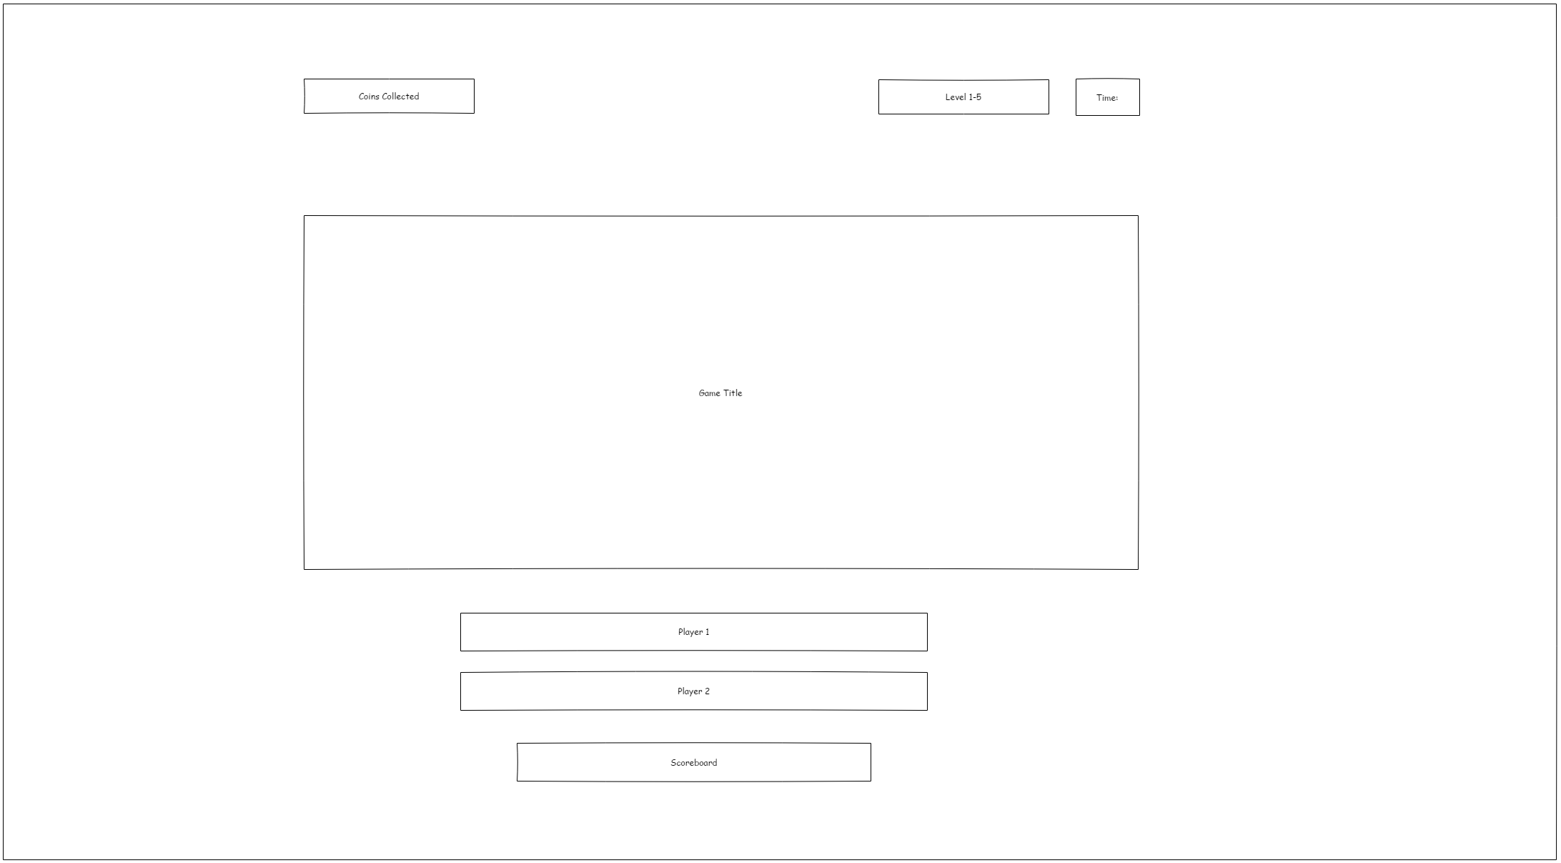

Hoe het in game scherm er ongeveer uit komt te zien.

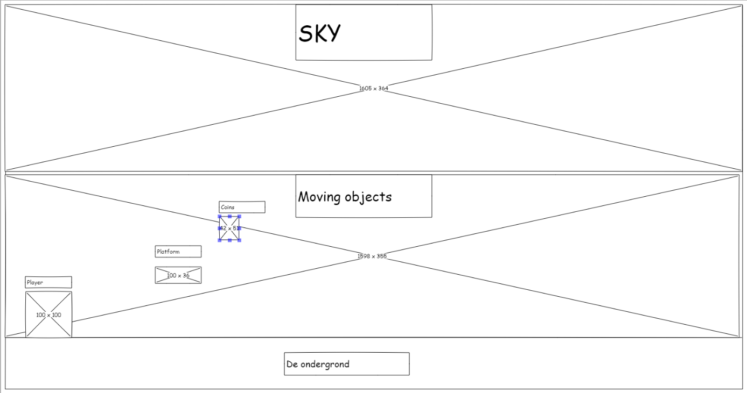

Hoe het level picker menu er ongeveer uit komt te zien.

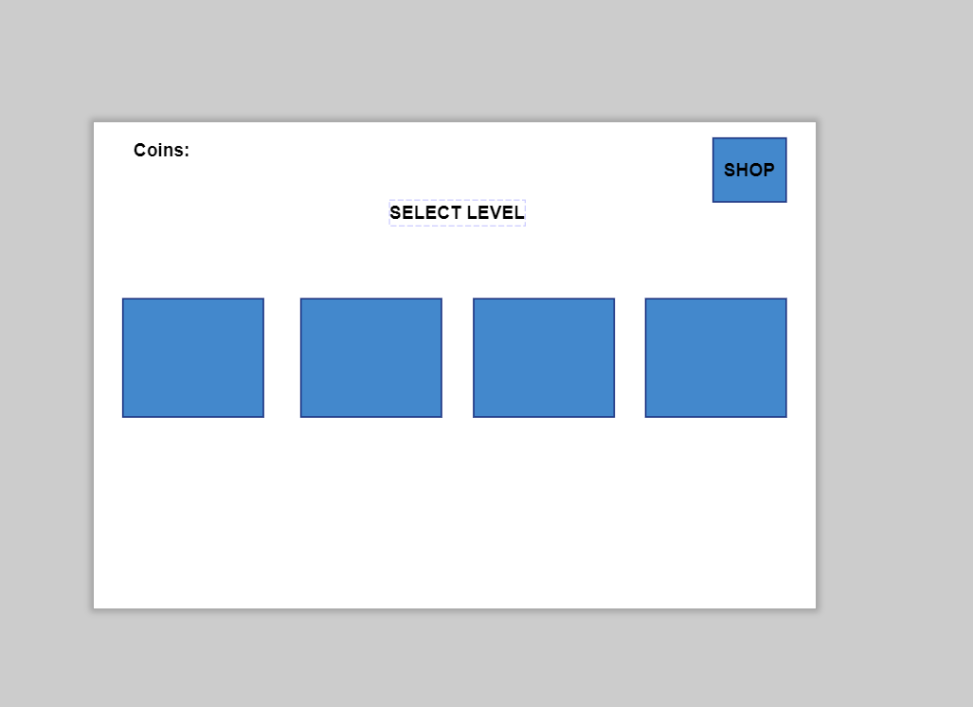

# GIT